

Les éléments de cours : Guide d'utilisation & guide pédagogique
Réglages centraux du plugin

Introduction
Il existe 5 types d’éléments de cours dont les fonctionnalités sont différentes :
- Éléments spéciaux
- Éléments méta
- Éléments de structures
- Éléments génériques
- Éléments pédagogiques

Eléments spéciaux
Ces éléments particuliers ne rentrent dans aucune autre catégories ci-dessous.
- Espacement vertical PRO
- Point de contact PRO
- Demande de contact (lien vers formulaire) PRO
- Contenu Wiki PRO
- Affichage de contenus distants PRO Expérimental
- Satisfaction (Indicateurs d'apprentissage) PRO

Eléments méta
les deux premiers éléments méta sont souvent utilisés sur les pages de garde des cours. Les deux derniers sont des éléments purement lié à la coordination pédagogique entre pédagogues et concepteurs de contenus de cours.
- Informations sur le cours PRO
- Informations sur les auteurs PRO
- Note pédagogique PRO
- Note de conception PRO
- Classification de cours PRO
- Session de formation PRO

Eléments de structure
Ces éléments sont structurants pour le cours. Il se présentent sous forme de titrages. Ils sont ici ordonnés suivant un ordre hiérarchique classique, mais suivant votre découpage pédagogique interne, une séquence peut présider à un ensemble de sections plutôt que l'inverse, cet aspect n'étant pas rédhibitoire pour l'utilisation de ces éléments.
- En-tête de cours
- Titre de section
- Titre de séquence
- Titre d'unité

Eléments génériques
- Boîte de commentaire
- Important !
- Texte double niveau Nouveau : les placeholders (03/03/2020)
- Textes à tiroirs

Eléments pédagogiques
Ces éléments sont des facilitateurs extrêmement puissants et participent de la construction éditoriale mais également pédagogiques de vos cours.
- Points clés
- Consignes
- Définition
- Exemple
- Fondamentaux
- Information
- Méthodes
- Objectifs
- Question
- A retenir
- Solution
- Théorème
- Truc et astuces
- Voir aussi
- Activité furtive PRO Expérimental

Ajout d'un élément de cours
- Activez le mode édition sur le cours concerné
- Choisissez “Eléments de cours” dans la liste des ressources
- Dans l'écran qui apparaît au rechargement de la page, choisissez quel type d'élément de cours vous souhaitez ajouter au cours dans la liste déroulante en regard du Type d'étiquette :

Configuration du formulaire de la ressource
- Voir les possibles détaillés pour chaque élément de cours, chaque élément de cours pouvant proposer une configuration différente.
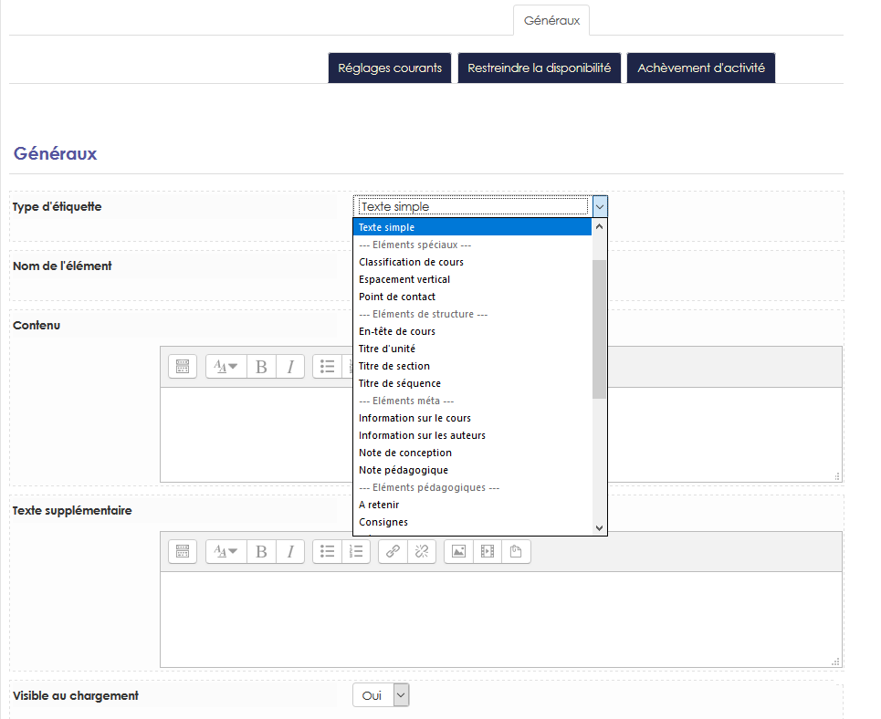

Désactiver un élément de cours spécifique
Chemin : Administration du site > Plugins > Eléments de cours > Réglages
mon_moodle/admin/settings.php?section=modsettingcustomlabel
- Lister la liste des éléments de cours à désactiver séparés par des virgules
Exemple :
authordata,authornote,contactpoint,courseclassifier,formule,fundamental,genericgoals,genericpratices,localdokuwikicontent,method,pedagogicadvice,processgoals,processpratices,question,remind,soluce,theorema,tipsandtricks,worktodo, coursedata, authordata, commentbox,sectionheading,genericpractices,processpractices,verticalspacer
Classifieurs et domaines de données

Retour à l'index des éléments de cours - Revenir à l'index des plugins - Revenir au catalogue

